Milí žiaci 6.A a 6.B,

našou nasledujúcou témou, ktorej sa máme venovať je „Chlieb a hry“. Prečítate si ju v učebnici Dejepis pre 6. ročník základnej školy na str. 50/51. Kvôli jednotnosti máte nižšie spracované poznámky na uvedenú tému, ktoré si prepíšte do svojich zošitov. Taktiež vám prikladám linky, aby ste si danú problematiku vedeli predstaviť, pričom vám súčasne pomôžu pri upevňovaní vedomostí už prebratých tém.

ZADANIE PROJEKTU:
Žiaci, ktorí ešte nemali na danú problematiku (t.j. Staroveký Rím) ešte projekt, spracujú ľubovoľnú osobnosť, udalosť, zaujímavosť, budovu, spôsob obliekania, stravovania (čokoľvek, čo vás zaujalo) v Starovekom Ríme pomocou programu PowerPoint (vložíte text, obrázky, videá....).
! Prezentáciu zašlite na e-mail: madejova.vladka@gmail.com alebo do našej spoločnej skupiny. Ak z akéhokoľvek dôvodu nemôžete spraviť prezentáciu, prinesiete projekt ako sme zvyknutí po nástupe do školy. !
Zadanie vypracovať do 23.03.2020.

Neváhajte využiť na samoštúdium aj priložené linky:
https://www.youtube.com/watch?v=lguB6pYGwP0
https://www.youtube.com/watch?v=iOC6xHzUaxA&t=158s
!!! https://www.youtube.com/watch?v=45dvlDA_Kyc&t=20s (ide o súbor viacerých videí, POVINNÉ pozrieť pre zopakovanie )!!!
https://www.youtube.com/watch?v=wRL0R2bEg20 (ide o súbor 5 videí, môžete si pozrieť aj predošlé)

S pozdravom p. uč. Madejová

CHLIEB A HRY
str. 50/51

- „chlieb a hry“= lat. príslovie, heslo cisárov v období úpadku Rímskej ríše
- hry a zápasy boli pre verejnosť zväčša zadarmo
- cisár veril, že je to správna cesta, ako udržať ľudí starovekého Ríma šťastnými- počas hier sa rozdával chlieb
- vedeli, že ak ľudia majú „chlieb a hry“, nebudú sa búriť
- Rimania radi trávili svoj čas návštevami kúpeľov - otvorené celý deň
- muži ich navštevovali popoludní
- ženy ich navštevovali predpoludním
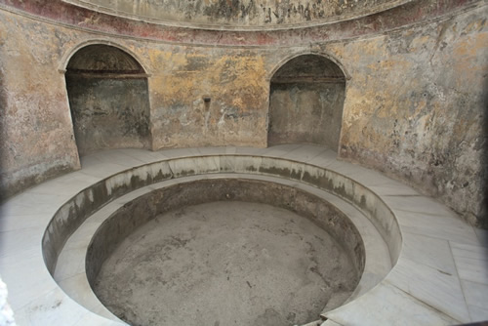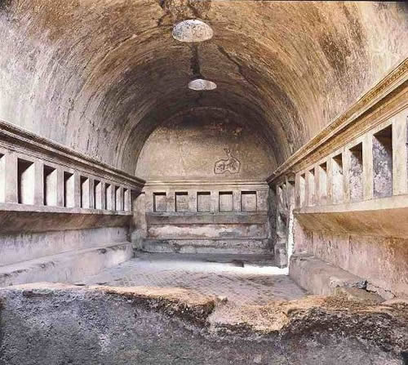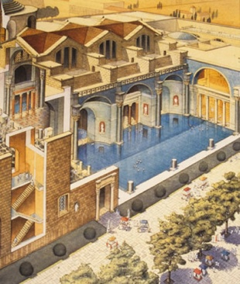
- lákadlom aj divadlá - obľubovali námety z histórie
- 1. rím. divadelné hry napodobeninami gréckych tragédii= divadelná hra so smutným dejom
- neskôr komédie= divadelné hry s veselým dejom
- k predstaveniam patrila hudba, tanec, rôzne svetelné a zvukové efekty
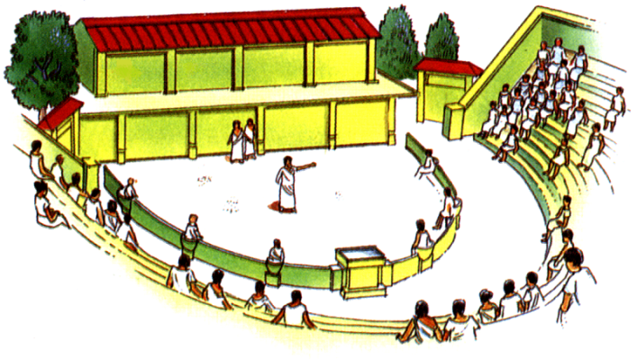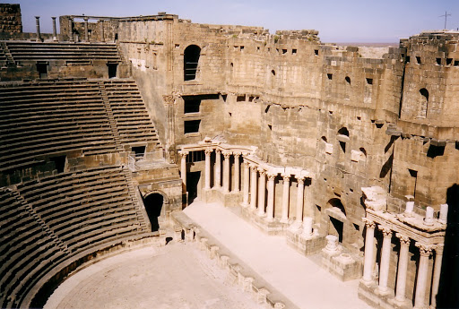
- najväčšie lákadlo= zápasy gladiátorov (gladiátor – gladiátor)
(gladiátor- divá šelma)
= a rôzne preteky (preteky na vozoch)
- hry sa odohrávali v amfiteátroch= priestor s javiskom v strede
- najznámejší amfiteáter v Ríme sa nazýval Koloseum
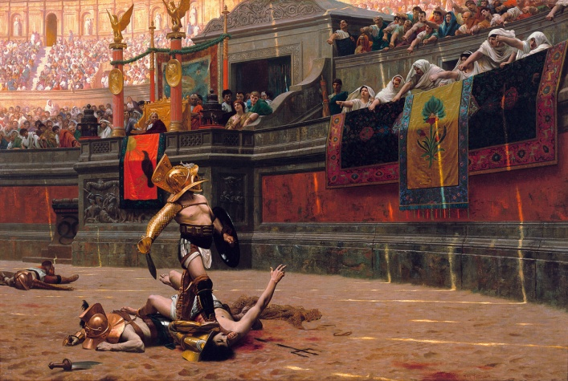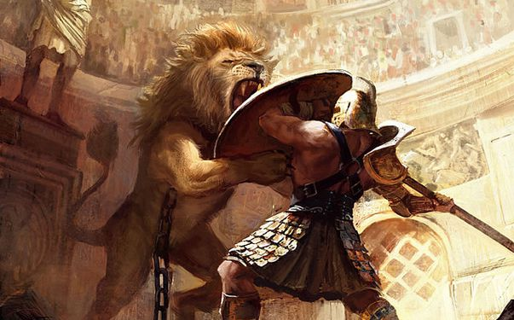
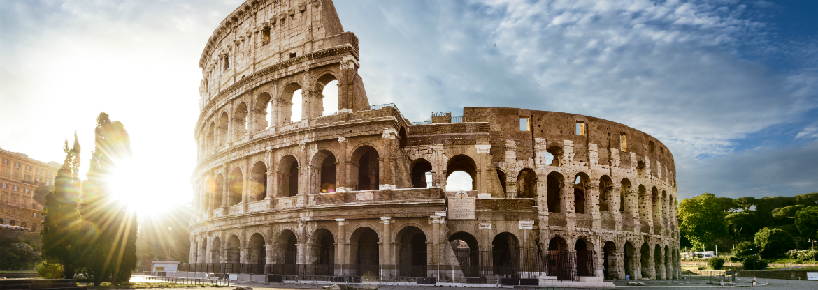
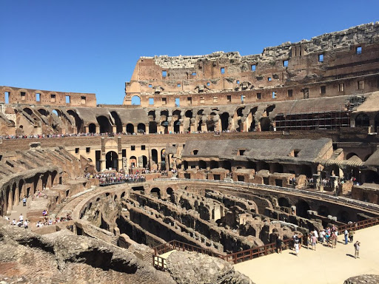

Milí žiaci 6.A a 6.B,

našou nasledujúcou témou, ktorej sa máme venovať je „Kresťanstvo v Rímskej ríši- Židia a Starý zákon“. Prečítate si ju v učebnici Dejepis pre 6. ročník základnej školy na str. 52/53. Kvôli jednotnosti máte nižšie spracované poznámky na uvedenú tému, ktoré si prepíšte do svojich zošitov. Taktiež vám prikladám linky, aby ste si danú problematiku vedeli predstaviť, pričom vám súčasne pomôžu pri upevňovaní vedomostí už prebratých tém.

KRESŤANSTVO V RÍMSKEJ RÍŠI- Židia a Starý zákon

-kresťanstvo- najrozšírenejšie náboženstvo na svete
- Biblia- kniha, v ktorej sú zhrnuté jeho základy- delí sa na: Starý zákon
Nový zákon
- ryba- symbol prvých kresťanov (nemusíte si písať, ale pre vysvetlenie:)
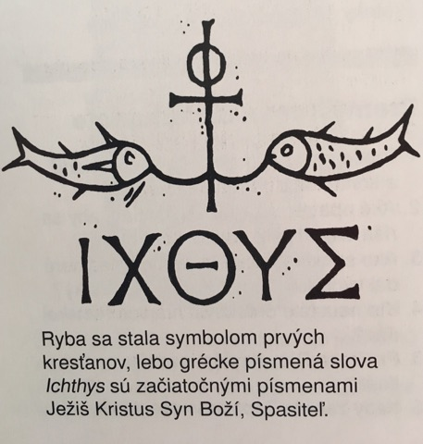
- v Rímskej ríši žilo mnoho národov- neexistovalo len 1 náboženstvo
- popri rímskych bohoch ľudia uctievali aj gréckych, egyptských bohov + boha židovského
- kresťanstvo vyrastá zo židovskej tradície- Starý zákon
- Starý zákon- obsahuje informácie o histórii mnohých starovekých národoch, ich zvyklostiach, kultúre, jazyku a náboženstve
- podľa biblickej tradície boli prarodičmi ľudstva Adam a Eva
- pozrite si video: https://www.youtube.com/watch?v=VaBdjJus1tM
- dôležitá je aj potopa, ktorá vyhubila všetko živé- o potope hovoria napr. aj Sumeri a Babylončania
- 1. židovské kmene (príbeh o Abrahámovi) začali na dnešný Blízky východ prenikať okolo roku 2000 pred Kristom
- pozrite si video: https://www.youtube.com/watch?v=M15FHKH_9Ts
- okolo roku 1650 pred Kristom sa Židia odsťahovali do Egypta (žili tam takmer 400 rokov)
- okolo roku 1250 pred Kristom pod vedením Mojžiša Židia utiekli z Egypta- počas putovania po pústi získali od Boha 10 Božích prikázaní
- pozrite si video po 14 minútu: https://www.youtube.com/watch?v=fLJs8V8Qe9Q
- boje Židov a Filištíncov- Židia zvíťazili a založili vlastný štát s hlavným mestom Jeruzalemom
- pozrite si animovaný film bitky: https://www.youtube.com/watch?v=Wwqn68oE_Fg
- začal v ňom vládnuť Dávid- po jeho smrti jeho syn Šalamún
- po Šalamúnovej smrti sa v roku 926 pred Kristom židovské kráľovstvo rozpadlo

*ZADANIE:*
Zistite prečo dnes používame prirovnanie „Múdry ako Šalamún“
